Отчёт по лабораторной работе №5

дисциплина: Информационная безопасность

Купатенко Владислав Георгиевич

Table of Contents

# Цель работы

Изучение механизмов изменения идентификаторов, применения SetUID- и Sticky-битов. Получение практических навыков работы в консоли с дополнительными атрибутами. Рассмотрение работы механизма смены идентификатора процессов пользователей, а также влияние бита Sticky на запись и удаление файлов.

# Выполнение лабораторной работы

Создан код simpleid.c (рис.1).

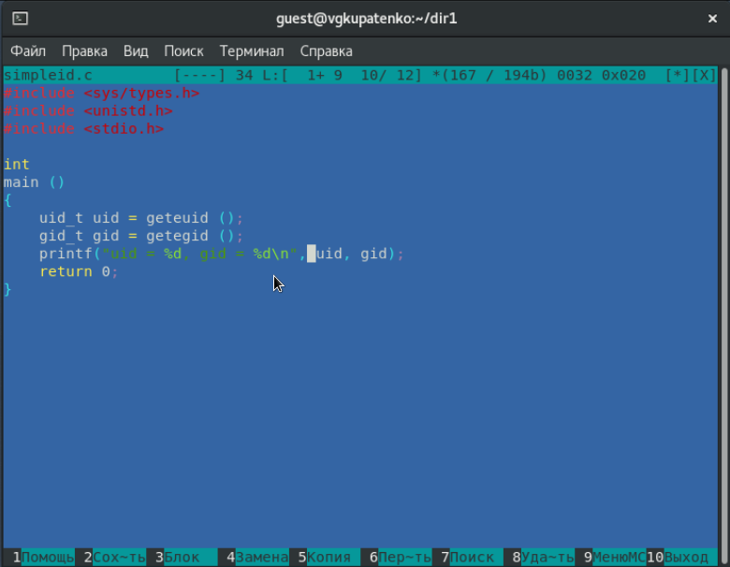

Рисунок №1: simpleid.c

Проведена компиляция кода и сравнение с id (рис.2).

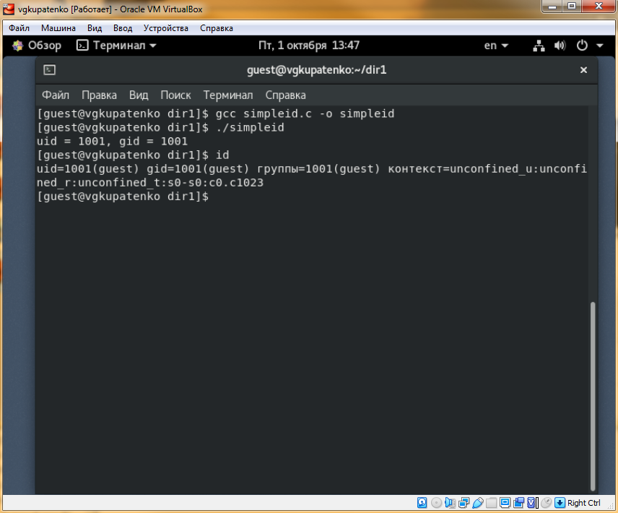

Рисунок №2: Компиляция simpleid.c

Модифицирован код simpleid (рис.3).

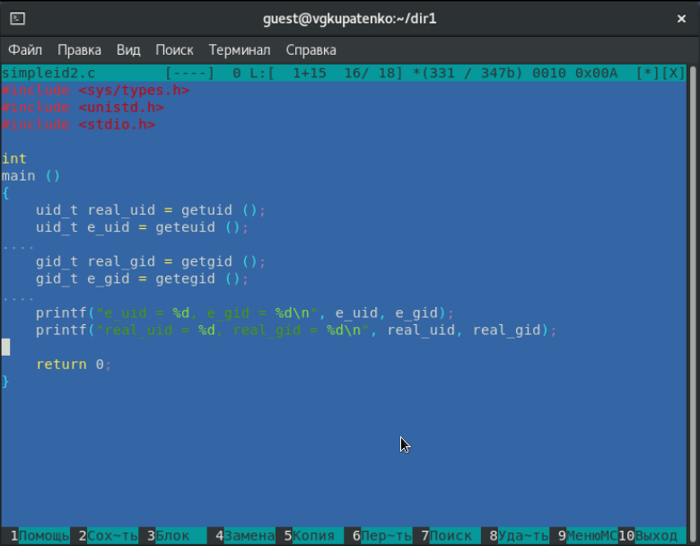

Рисунок №3: simpleid2.c

Выполнены команды с правами от имени суперпользователя. (рис. 4).

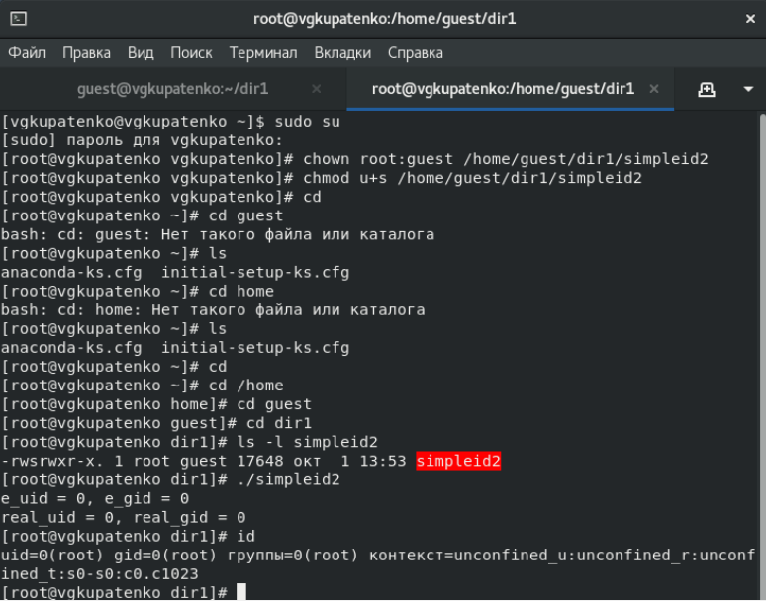

Рисунок №4: Опыты с правами

Повторение операции относительно GID бита (рис. 5).

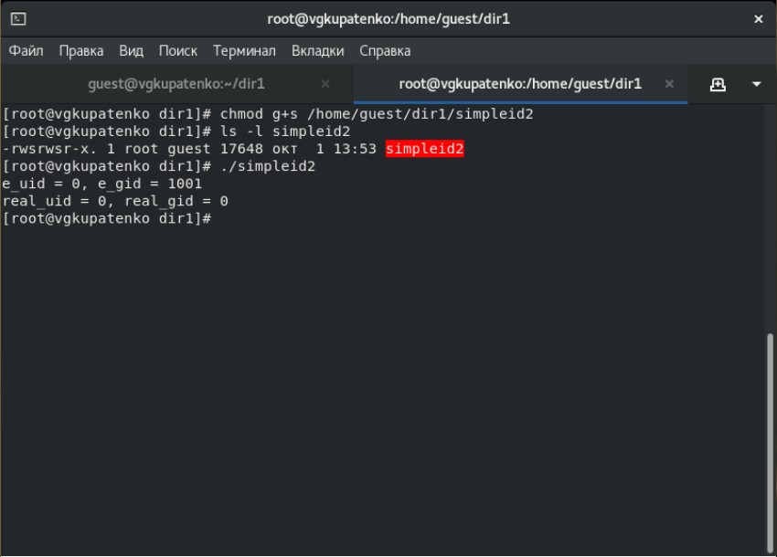

Рисунок №5: Повторение для GID-bit

Создан код readfile.c (рис. 6).

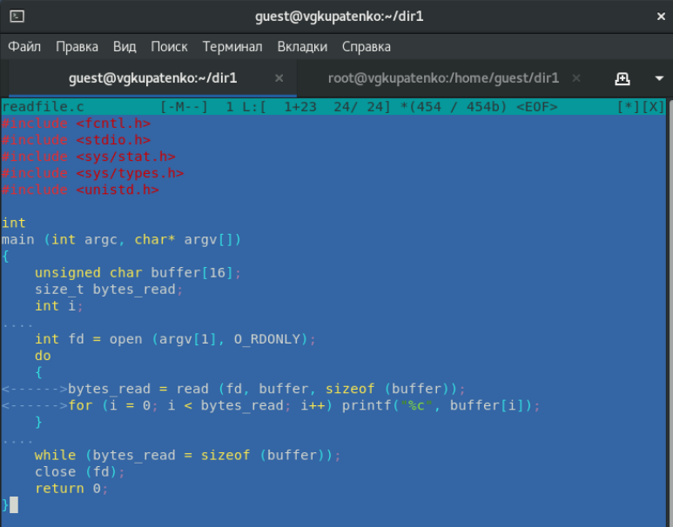

Рисунок №6: readfile.c

Компиляция кода readfile и работа с правами (рис. 7).

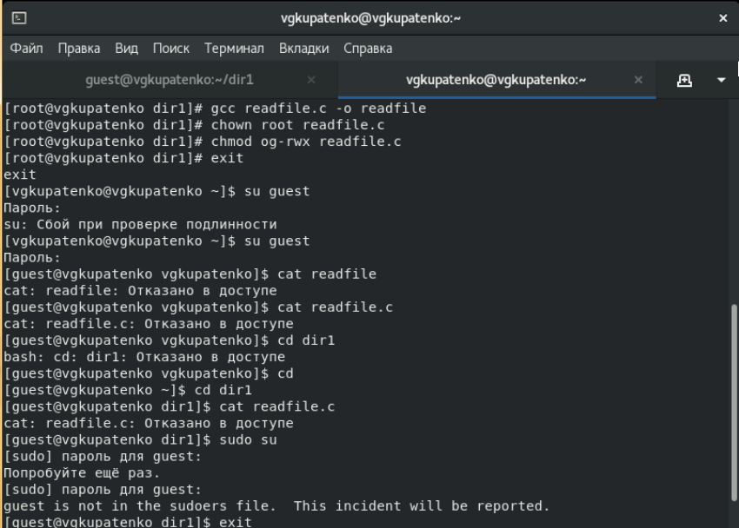

Рисунок №7: Компиляция readfile.c

Сменил владельца у файла readfile.c и измените права так, чтобы только суперпользователь (root) мог прочитать его, a guest не мог. Проверил, что пользователь guest не может прочитать файл readfile.c. Сменил у программы readfile владельца и установил SetU’D-бит. Проверил, может ли программа readfile прочитать файл readfile.c (рис. 8).

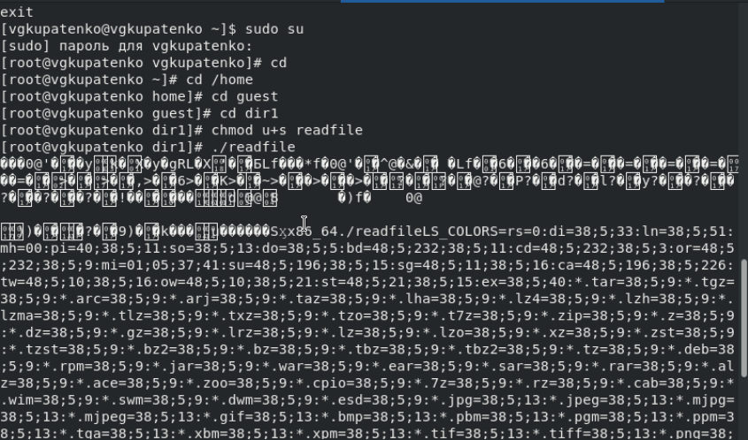

Рисунок №8: Изменение прав readfile

Выяснил, установлен ли атрибут Sticky на директории /tmp. От имени пользователя guest создал файл file01.txt в директории/tmp со словом test. Просмотрел атрибуты у только что созданного файла и разрешил чтение и запись для категории пользователей «все остальные» (рис. 9).

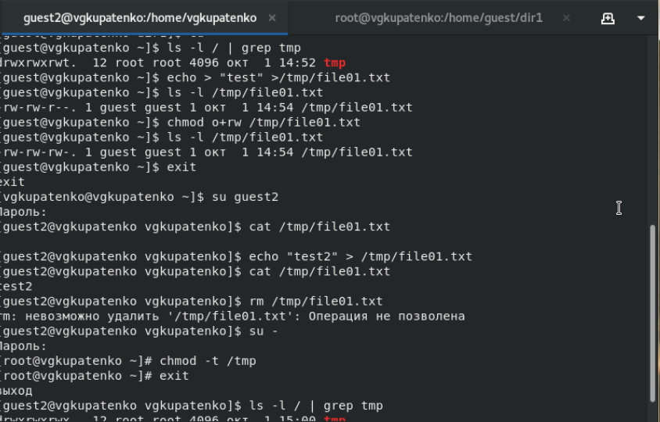

Рисунок №9: Исследование Sticky-bit

От пользователя guest2 попробовал прочитать файл /tmp/file01.txt. От пользователя guest2 попробоал дозаписать в файл /tmp/file01.txt слово test2. Удалось выполнить операцию. Проверил содержимое файла. От пользователя guest2 попробовал записать в файл /tmp/file01.txt слово test3, стерев при этом всю имеющуюся в файле информацию. Удалось выполнить операцию. Проверил содержимое файла. От пользователя guest2 попробовал удалить файл /tmp/file01.tx. Не удалось выполнить операцию. Повысил свои права до суперпользователя и выполнил после этого команду, снимающую атрибут t (Sticky-бит) с директории /tmp. Покинул режим суперпользователя. От пользователя guest2 проверил, что атрибута t у директории /tmp нет. Повторил предыдущие шаги. Удалось успешно выполнить каждый шаг. Повысил свои права до суперпользователя и вернул атрибут t на директорию /tmp (рис. 10).

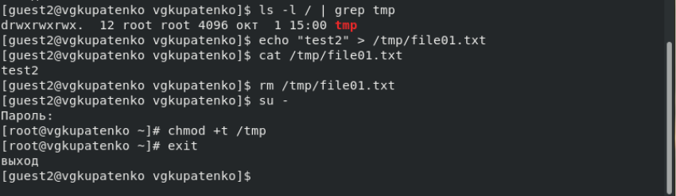

Рисунок №10: Возвращение атрибута t

# Выводы

Были изучены механизмы изменения идентификаторов, применения SetUID- и Sticky-битов. Получены практические навыки работы в консоли с дополнительными атрибутами. Рассмотрены работы механизма смены идентификатора процессов пользователей, а также влияние бита Sticky на запись и удаление файлов.